3-й семестр, Тема 2.

**"ФАКТОРЫ, ВЛИЯЮЩИЕ НА ЗДОРОВЬЕ И ПРОДОЛЖИТЕЛЬНОСТЬ ЖИЗНИ ЧЕЛОВЕКА"**

В настоящее время накоплен обширный научный материал, доказывающий непосредственное воздействие целого ряда факторов окружающей среды (изменение климата, изменение погоды, экологическая обстановка, фазы солнечной и лунной активности, качество воды и т.д.) на здоровье человека.

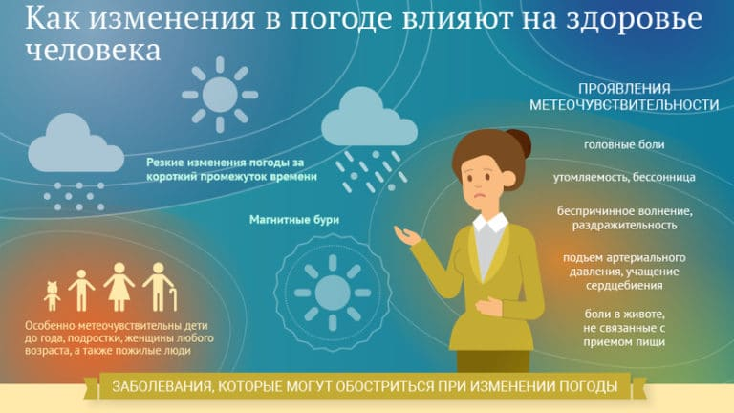

Рис. Влияние изменений погоды на здоровье человека

На основе обширного материала биометрология (наука, занимающиеся изучением зависимости самочувствия от погоды) разработала своеобразный «календарь» болезней, характерных для средних геофизических широт северного полушария. Так, зимой грипп и простудные заболевания встречаются чаще чем летом, однако, если стоит сухая зима, болеют меньше; если погода с резкими колебаниями температуры, то сила ее воздействия сравнивается с уроном здоровью, наносимым эпидемиями. Воспалением легких чаще болеют в январе; пик язвенных кровотечений приходится на февраль; ревматизм обостряется в апреле. Для зимы и лета характерны кожные заболевания. На самочувствие оказывает влияние и изменение электромагнитного поля. В магнитоактивные дни обостряются сердечно-сосудистые заболевания, усиливаются нервные расстройства, повышается раздражительность, наблюдается быстрая утомляемость, ухудшается сон.

ГРУППА ФАКТОРОВ РИСКА ПО ИХ ДОЛЕ ВЛИЯНИЯ НА ЗДОРОВЬЕ

(по данным Всемирной организации здравоохранения (ВОЗ))

|  |  |  |
| --- | --- | --- |
| **Факторы, влияющие на здоровье** | **Пример-ная доля фактора,**  **%** | **Группы факторов риска** |
| Образ жизни | 49-53 | Курение, употребление алкоголя, несбалансированное, неправильное питание, вредные условия труда. Стрессовые ситуации (дистресс), адинамия, гиподинамия, плохие материально-бытовые условия, употребление наркотиков, злоупотребление лекарствами, непрочность семей, одиночество, низкий образовательный и культурный уровень, чрезмерно высокий уровень урбанизации. |
| Генетика, биология человека | 18-22 | Предрасположенность к наследственным болезням. |
| Внешняя среда, природно-климатические условия | 17-20 | Загрязнение воздуха, воды, почвы; резкая смена атмосферных явлений; повышенные космические, магнитные и другие излучения. |
| Здравоохранение | 8-10 | Неэффективность профилактических мероприятий, низкое качество медицинской помощи, несвоевременность ее оказания. |

Приведенные в таблице данные показывают, что наибольшее влияние на состояние здоровья оказывает образ жизни человека. От него зависит почти половина всех случаев заболеваний. Наследственность и состояние среды жизнедеятельности человека определяют более одной трети заболеваний.

Роль здравоохранения в предотвращении заболеваний современного человека снизилась, благодаря успешным достижениям медицины в борьбе с эпидемиями и некоторыми болезнями.

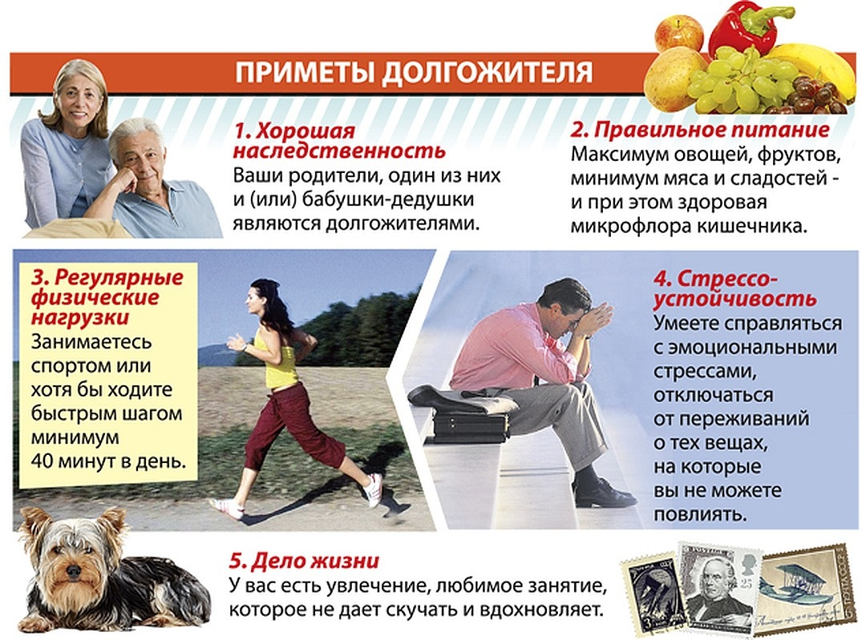

Рис. Приметы долгожителя.

Однако, восточная медицина относит к факторам, составляющим здоровье:

- образ мыслей (70 %);

- образ жизни (20 %);

- образ питания (10 %).

Но оба подхода четко показывают, что наше здоровье в наших руках.

Только от нас зависят наши мысли, образ питания и образ жизни. Удивительно слышать от студента о влиянии на его здоровье экологии и в то же время знать, что он курит сигареты. Однако и окружающая среда, и организация образа жизни и социокультурная среда все же оказывают влияние на формирование здоровья человека и требуют более подробного изучения.

Установлено, что всплески солнечной активности разогревают внешние силы атмосферы земли, меняют их плотность и химический состав, мощные потоки заряженных частиц и излучений вторгаются в атмосферу. От этого меняется и сама погода, и реакция на ее изменения у человека. Таким образом считается нормальное атмосферное давление в среднем 747 – 750 мм.рт.ст.

Экологическая обстановка также влияет на здоровье человека. Нарушение экологического равновесия или так называемые экологические ножницы опасны срывом механизма адаптации человека. Способность приспосабливаться к отрицательным воздействиям различна у людей с разным уровнем здоровья, физической подготовленностью. Адаптационные особенности человека зависят от типа его нервной системы.

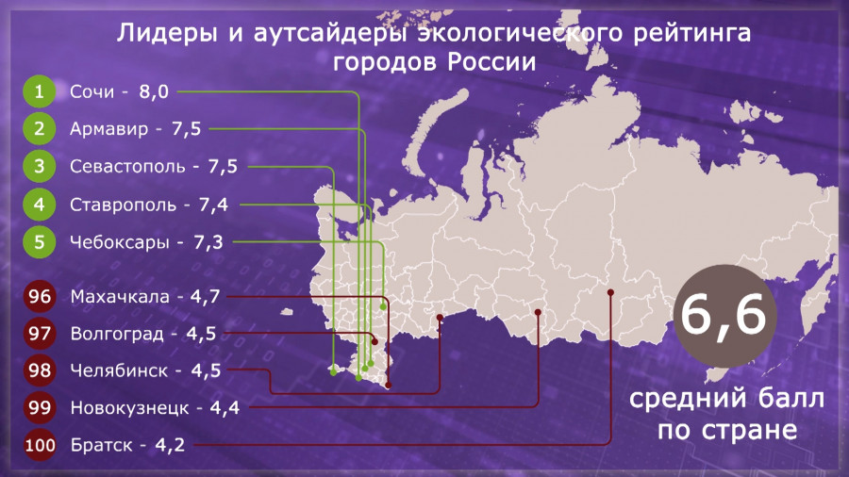

Рис. Экологический рейтинг городов России.

В то же время, как показали специальные исследования, у людей с более высоким уровнем физической подготовленности устойчивость организма к изменениям в окружающей среде значительно выше, чем у лиц с низкой общей физической подготовленностью.

Человек, соблюдая устоявшийся и наиболее целесообразный режим жизнедеятельности, лучше приспосабливается к течению важнейших физиологических процессов. Следовательно, необходимо вести четко организованный образ жизни, самоконтроль, соблюдать постоянный режим в учебном труде, отдыхе, питании, сне.

**Самоконтроль.**

Самоконтроль – это регулярное наблюдение за состоянием своего здоровья и физического развития, и их изменений под влиянием режима труда и отдыха, а также занятий физкультурой и спортом. Самоконтроль не может заменить регулярный, один раз в год, или чаще врачебный контроль (медицинский осмотр), а является дополнением к самоконтролю.

Самоконтроль включает в себя простые доступные наблюдения, учет субъективных показателей (сон, аппетит, настроение, желание учиться и заниматься физическими упражнениями). Пример приведен в таблице:

|  |  |
| --- | --- |
| Показатель | Наблюдения |
| Частота сердечных сокращений утром лежа. | средние показатели в норме у взрослого человека 75 уд/мин. |
| Масса тела | увеличение или уменьшение |
| Жалобы | нет |
| Самочувствие | хорошее |
| Сон | 7-8 часов |
| Аппетит | нормальный |
| Желание учиться, заниматься физическими упражнениями | присутствует |
| Настроение | хорошее |
| Работоспособность | обычная |
| Нарушения режима дня | нет |

Данные наблюдения помогут корректировать режим труда и отдыха.

Например, не желание учиться, заниматься физическими упражнениями, бессонница, боли в мышцах, отсутствие аппетита могут свидетельствовать об утомлении.

К объективным показателям самоконтроля относятся частота сердечных сокращений (ЧСС) и артериальное давление.

ЧСС или частота ритма — физическая величина, получаемая в результате измерения числа сердечных систол в единицу времени. Традиционно измеряется в единицах: «число ударов в минуту» (уд/мин). ЧСС используется в медицинской и спортивной практике как физиологический показатель нормального ритма сердцебиения и является важным признаком для первичного различения нормального ритма сердца и разнообразных нарушений ритма сердца.

Ориентиры ЧСС для студентов:

* Норма в покое – 60 – 90 уд/мин;
* Тахикардия – более 90 уд/мин;
* Брадикардия – менее 60 уд/мин.

*\*ЧСС – частота сердечных сокращений*

Ритм работы сердца зависит от возраста, пола, массы тела, тренированности. У молодых здоровых людей ЧСС составляет 60-90 ударов в минуту.

Артериальное давление — один из важнейших параметров, характеризующих работу кровеносной системы. Давление крови определяется объёмом крови, перекачиваемым в единицу времени сердцем, и сопротивлением сосудистого русла. Поскольку кровь движется под влиянием градиента давления в сосудах, создаваемого сердцем, то наибольшее давление крови будет на выходе крови из сердца (в левом желудочке); несколько меньшее давление будет в артериях, ещё более низкое — в капиллярах, а самое низкое — в венах и на входе сердца (в правом предсердии). Давление на выходе из сердца, в аорте и в крупных артериях отличается незначительно (на 5—10 мм.рт.ст.), поскольку из-за большого диаметра этих сосудов их гидродинамическое сопротивление невелико. Точно так же незначительно отличается давление в крупных венах и в правом предсердии. Наибольшее падение давления крови происходит в мелких сосудах: артериолах, капиллярах и венулах.

Верхнее число — *систолическое артериальное давление*, показывает давление в артериях в момент, когда сердце сжимается и выталкивает кровь в артерии, оно зависит от силы сокращения сердца, сопротивления, которое оказывают стенки кровеносных сосудов, и числа сокращений в единицу времени.

Нижнее число — *диастолическое артериальное давление*, показывает давление в артериях в момент расслабления сердечной мышцы. Это минимальное давление в артериях, оно отражает сопротивление периферических сосудов. По мере продвижения крови по сосудистому руслу амплитуда колебаний давления крови спадает, венозное и капиллярное давление мало зависят от фазы сердечного цикла.

**Ориентиры по артериальному давлению для студентов**

|  |  |  |  |
| --- | --- | --- | --- |
| **Артериальное**  **давление**  **(категория)** | **Верхнее артериальное**  **давление** | **Нижнее артериальное**  **давление** | **Что предпринимать** |
| Гипотония | ниже 100 | ниже 60 | контроль врача |
| Оптимальное  давление | 100…120 | 60…80 | самостоятельный  контроль |
| Нормальное  давление (норма АД) | 120…130 | 80…85 | самостоятельный  контроль |
| Высокое  нормальное  давление | 130…140 | 85…90 | самоконтроль, изменение образажизни |
| Умеренная гипертония | 140…160 | 90…100 | на консультацию к врачу кардиологу |
| Гипертония средней тяжести | 160…180 | 100…110 | на консультацию к врачу кардиологу |
| Тяжелая гипертония | более 180 | более 110 | на консультацию к врачу кардиологу |

Режим дня – нормативная основа жизнедеятельности. Он должен быть индивидуальным, т.е. соответствовать конкретным условиям, состоянию здоровья, уровню работоспособности, личным интересам и склонностям студента. Режим будет реальным и выполнимым, если он динамичен и строится с учетом непредвиденных обстоятельств. Активная деятельность, здоровый образ жизни, физкультурно-оздоровительная система упражнений будут являться залогом гармоничного развития человека.

КЛАССИФИКАЦИЯ ОБРАЗА ЖИЗНИ ВОЗ ПО КОЛИЧЕСТВУ

ПРОЙДЕННЫХ ШАГОВ

|  |  |
| --- | --- |
| **Физическая активность** | **Образ жизни** |
| до 5000 шагов в день | сидячий |
| до 7500 шагов в день | малоэффективный |
| до 10 000 шагов в день | отчасти активный |
| более 10 000 шагов в день | активный |

Опыт изучения двигательной активности различных групп населения показывает, что в зрелом возрасте люди делают в среднем 10-15 тыс. шагов в сутки, а в пожилом возрасте 6-8 тыс. шагов.

**Организация сна.**

Сон - обязательная и наиболее полноценная форма ежедневного отдыха. Нормой ночного монофазного сна для студента является 7,5 – 8 часов.

Фазы сна: Медленный сон – более редкие дыхание, пульс, расслабление мышц, снижение обмена веществ и температуры тела. Наступает сразу после засыпания. Длится 1-1,5 часа. Быстрый сон активируется деятельность внутренних органов, учащаются пульс, дыхание, повышается температура тела. Сокращаются разные группы мышц – мышцы конечностей, мимические мышцы. Продолжительность 10-15 минут, после чего наступает медленный сон. К утру продолжительность быстрого сна возрастает до 30 минут.

Часы, предназначенные для сна, нельзя рассматривать как некий резерв времени, который можно часто и безнаказанно использовать для других целей. Это, как правило, отражается на продуктивности умственного труда и психоэмоциональном состоянии. Беспорядочный сон может привести к бессоннице, другим нервным расстройствам. В таких случаях стоит придерживаться активного отдыха, который включает в себя физкультурно-спортивные занятия.

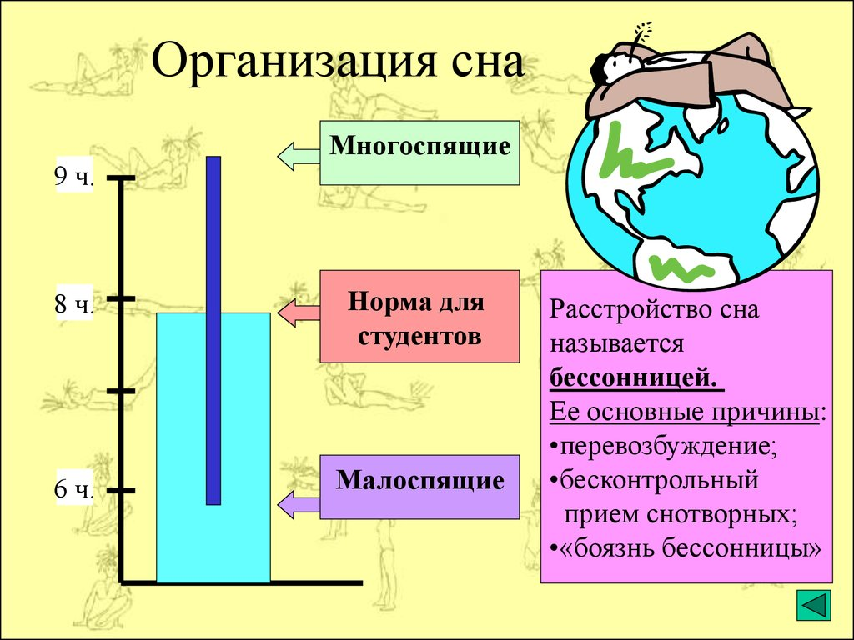

Рис. Организация сна

При отсутствии сна у человека нарушается внимание, память, притупляются эмоции, падает трудоспособность.

Напряженную умственную работу необходимо прекращать за 1,5 часа до отдыха ко сну, так как она создает в коре головного мозга замкнутые циклы возбуждения, отличающиеся большой стойкостью. Поэтому умственный труд, выполняемый непосредственно перед сном, затрудняет засыпание, приводит к ситуативным сновидениям, вялости и плохому самочувствию после пробуждения. Перед сном необходимо проветривание комнаты, а еще лучше сон при открытой форточке.

Мало спящим людям для хорошего самочувствия и высокой работоспособности достаточно 5-6 часов сна. Это, как правило, люди энергичные, активно преодолевающие трудности, не задерживающие чрезмерно внимание на неприятных переживаниях. Много спящие люди нуждаются в 9 часовом сне и даже более. Это преимущественно люди с повышенной эмоциональной чувствительностью.

Умственная и физическая работоспособность в меньшей степени ухудшается под воздействием неблагоприятных факторов внешней среды, если соответствующим образом применять физические упражнения. Оптимальная физическая тренированность является одним из необходимых условий сохранения работоспособности человека.

Утомление – это состояние, которое возникает вследствие работы при недостаточности восстановительных процессов и проявляется в снижении работоспособности, нарушении координации регуляторных механизмов и в ощущении усталости. Умственное переутомление, являясь наиболее вредным для организма, граничит с заболеванием, имеет более длительный период восстановления. Оно является следствием того, что мозг человека, обладая большими компенсаторными возможностями, способен длительное время работать с перегрузкой, не давая знать о своём утомлении, которое мы ощущаем только тогда, когда практически уже наступила фаза переутомления.

Различают 4 вида утомления:

1. Умственное;

2. Сенсорное (при напряженной функции анализаторов);

3. Эмоциональное;

4. Физическое (в результате напряженной мышечной деятельности).

Утомление играет важную биологическую роль, служит предупредительным сигналом возможного перенапряжения рабочего органа или организма в целом. Систематическое продолжение работы в состоянии утомления, неправильная организация труда, длительное выполнение работы, связанной с чрезмерным нервно-психическим или физическим напряжением - всё это может привести к переутомлению.

Неотъемлемыми спутниками любой деятельности являются утомление и восстановление.

В ходе работы организм расходует свои энергетические запасы, при восстановлении - восполняет. Средствами восстановления организма после утомления и переутомления являются: оптимальная физическая активность, переключение на другие виды работы, правильное сочетание работы с активным отдыхом, рациональное питание. Ускоряют процесс восстановления также достаточный по времени и полноценный сон, водные процедуры, парная баня, массаж и самомассаж, физиотерапевтические процедуры и другие мероприятия.

Движения играют существенную роль во взаимодействии человека с внешней средой. Выполняя разнообразные и сложные движения человек может осуществлять трудовую деятельность, общаться с другими людьми, заниматься спортом и т.д. При этом организм получает более высокую способность к сохранению постоянства внутренней среды при изменяющихся внешних воздействиях.

Под влиянием физической тренировки происходит неспецифическая адаптация организма человека к разнообразным проявлениям факторов внешней среды.

Для получения наибольшего оздоровительного эффекта и максимального повышения работоспособности следует соблюдать оптимальные двигательные режимы, разработанные для лиц различного возраста.

Оптимальный объем физической нагрузки по количеству часов в неделю составляет:

для возраста 16-20 лет – 8-9,

для возраста 24-30 лет – 7-8,

для возраста 30-60 лет – 5-6,

для пожилых лиц – 8-10 часов.

Минимальная интенсивность нагрузки, при которой происходит повышение функциональных возможностей организма определяют величиной максимальной ЧСС равной 220 уд. мин минус возраст (количество лет). Оптимальная физическая нагрузка выполняется при ЧСС от 65% до 85% от максимальной ЧСС. Следовательно, для молодого человека 20-ти лет оптимальная является нагрузка, выполняемая при ЧСС в диапазоне 130-170 уд. мин (его максимальная ЧСС составляет 220 минус 20 равно 200 уд. мин).

Частота занятий физическими упражнениями 3-5 дней в неделю.

Интенсивность работы 65%-85% от максимальной ЧСС.

Длительность занятий 20-60 минут непрерывной работы.

Виды упражнений – любые упражнения с использованием больших мышечных групп при ритмичной работе – бег, ходьба, бег на лыжах, бег на роликовых коньках, беговых коньках, велосипед, плавание. Спортивные игры.

Упражнения на увеличение мышечной массы и укрепления костной ткани.

Рекомендуемый двигательный режим позволяет поддерживать оптимальный уровень физической работоспособности, состояние тела и здоровья, уменьшение ЧСС покоя, повышение функциональных возможностей организма, снижение утомляемости и ускорение процессов восстановления.

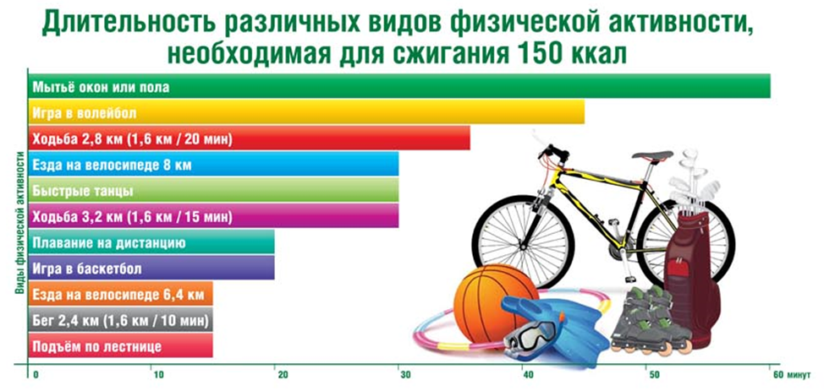

Рис. Длительность различных видов физической активности, необходимая для сжигания 150 Ккал.

Здоровье и продолжительность жизни человека напрямую связаны с физической активностью. Физическая активность — это любое телодвижение, которое производится скелетными мышцами и требует расхода энергии, включая активность во время работы, игр, выполнения домашней дел, поездок и отдыха.

Именно физическая активность - определяющий фактор затрат энергии, имеющий решающее значение для энергообмена, контроля веса и, как следствие, здоровья человека.

Всемирная организация здравоохранения определяет все, что связано с двигательной активностью человека, как жесткую гигиеническую норму. И эту норму человек должен соблюдать так же, как гигиену тела и режим питания. Разработана пирамида двигательной активности, в которой отражаются все необходимые параметры активности, позволяющие сохранить здоровье.

Экспериментальные данные подчёркивают стимулирующее влияние оптимально организованной двигательной активности на уровень умственной работоспособности студентов.

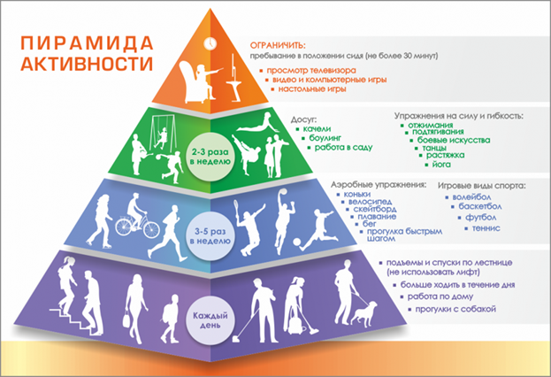

Рис. Пирамида физической активности.

Таким образом, можно сделать заключение, что двигательная функция – основная функция человеческого организма, которую следует постоянно совершенствовать для повышения работоспособности в любом виде деятельности, в том числе и умственной.